МИНОБРНАУКИ РОССИИ
САНКТ-ПЕТЕРБУРГСКИЙ ГОСУДАРСТВЕННЫЙ
ЭЛЕКТРОТЕХНИЧЕСКИЙ УНИВЕРСИТЕТ
«ЛЭТИ» ИМ. В.И. УЛЬЯНОВА (ЛЕНИНА)
КАФЕДРА САПР

Практическая работа №1
по дисциплине
«Объектно-ориентированное программирование»
на тему: «Консольная программа для поиска в Википедии»

Студенты гр. 4351; 4353 |  | Петухова В.С. Сизых П.В.
Преподаватель |  | Кулагин М.В.

Санкт-Петербург
2025

- Задание
Требуется разработать программу, которая с консоли считывает поисковый запрос пользователя, и выводит результат поиска по Википедии. После выбора нужной статьи программа должна открывать ее в браузере. Программа должна реагировать корректно на любой пользовательский ввод.

2. Спецификация программы
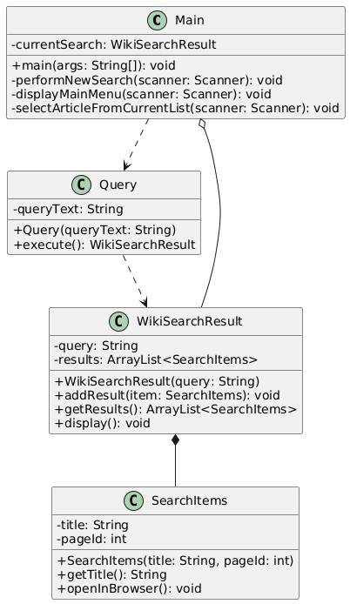
Рисунок 1. Диаграмма классов
3. Описание интерфейса пользователя программы
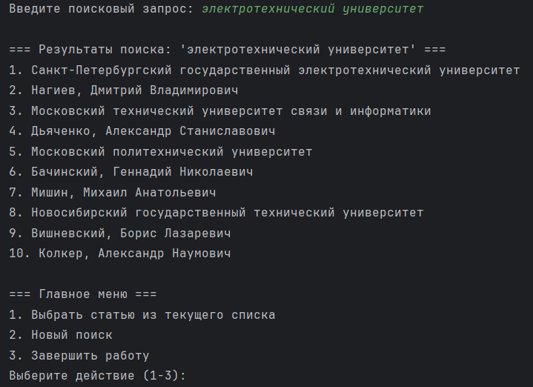
Ниже на рисунках 2-4 приведены примеры работы программы.
Рисунок 2. Пример работы программы
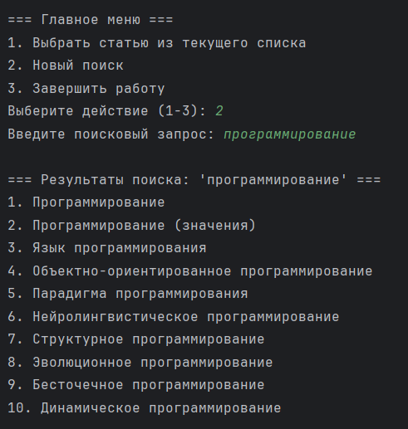
Рисунок 3. Пример работы программы
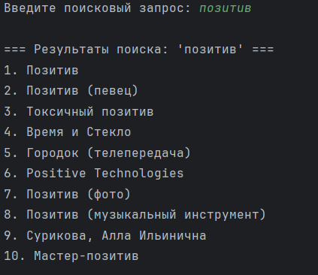
Рисунок 4. Пример работы программы
Описание интерфейса пользователя программы.
О1: "=== Поиск в Википедии ==="
О2: "Введите поисковый запрос: "
I3: Ввод запроса
О4: Вывод результатов поиска:
"=== Результаты поиска: 'запрос пользователя' ==="
"1. …"
"2. …"
"3. …"
...
О5: "=== Главное меню ==="
"1. Выбрать статью из текущего списка"
"2. Новый поиск"
"3. Завершить работу"
"Выберите действие (1-3): "
O6: Выбор действия 1-3
I7: "1"
О8: "Список статей:"
Вывод текущего списка статей (аналогично О4)
"Введите номер статьи для открытия (1-10): "
O9: Выбор номер статьи 1-10
I10: "3"
О11: "Открываю статью: 'запрос пользователя' "
"Статья открыта в браузере!"
О12: "Нажмите Enter для возврата в меню..."
О13: [Нажатие Enter]
О14: Возврат к главному меню (О5)

Альтернативные сценарии:
Сценарий А (пустой запрос):
О2: "Введите поисковый запрос: "
О3: ""
О4: "Пустой запрос. Попробуйте снова."

Сценарий Б (ничего не найдено):
О2: "Введите поисковый запрос: "
О3: "абвгдеёжзик"
О4: "Ничего не найдено. Попробуйте другой запрос."

Сценарий В (неверный выбор в меню):
О5: Главное меню
О6: "5"
О7: "Неверный выбор. Пожалуйста, введите 1, 2 или 3."

Сценарий Г (неверный номер статьи):
О7: "Введите номер статьи для открытия (1-10): "
О8: "15"
О9: "Неверный номер статьи. Пожалуйста, введите число от 1 до 10"

Сценарий Д (выход из программы):
О5: Главное меню
О6: "3"
О7: "Выход из программы. До свидания!"
4. Текст программы
import java.io.BufferedReader;
import java.io.InputStreamReader;
import java.io.IOException;
import java.net.HttpURLConnection;
import java.net.URLEncoder;
import java.net.URL;
import java.net.URI;
import java.awt.Desktop;
import java.util.Scanner;
import com.google.gson.JsonArray;
import com.google.gson.JsonObject;
import com.google.gson.JsonParser;

public class Main {
private static WikiSearchResult currentSearch = null;

public static void main(String[] args) {
Scanner scanner = new Scanner(System.in);
System.out.println("=== Поиск в Википедии ===");

while (true) {
try {
if (currentSearch == null) {
performNewSearch(scanner);
} else {
displayMainMenu(scanner);
}
} catch (Exception e) {
System.out.println("Ошибка: " + e.getMessage());
}
}
}

private static void performNewSearch(Scanner scanner) throws IOException {
System.out.print("Введите поисковый запрос: ");
String query = scanner.nextLine().trim();

if (query.isEmpty()) {
System.out.println("Пустой запрос. Попробуйте снова.");
return;
}

Query searchQuery = new Query(query);
currentSearch = searchQuery.execute();

if (currentSearch.getResults().size() == 0) {
System.out.println("Ничего не найдено. Попробуйте другой запрос.");
currentSearch = null;
return;
}

currentSearch.display();
}

private static void displayMainMenu(Scanner scanner) throws IOException {
System.out.println("\n=== Главное меню ===");
System.out.println("1. Выбрать статью из текущего списка");
System.out.println("2. Новый поиск");
System.out.println("3. Завершить работу");
System.out.print("Выберите действие (1-3): ");

String choice = scanner.nextLine().trim();

switch (choice) {
case "1":
selectArticleFromCurrentList(scanner);
break;
case "2":
currentSearch = null;
break;
case "3":
System.out.println("Выход из программы. До свидания!");
scanner.close();
System.exit(0);
break;
default:
System.out.println("Неверный выбор. Пожалуйста, введите 1, 2 или 3.");
}
}

private static void selectArticleFromCurrentList(Scanner scanner) throws IOException {
if (currentSearch == null) return;

System.out.println("\nСписок статей:");
currentSearch.display();

System.out.print("\nВведите номер статьи для открытия (1-" + currentSearch.getResults().size() + "): ");
String input = scanner.nextLine().trim();

try {
int choice = Integer.parseInt(input);
if (choice >= 1 && choice <= currentSearch.getResults().size()) {
SearchItems article = currentSearch.getResults().get(choice - 1);
article.openInBrowser();

System.out.println("\nНажмите Enter для возврата в меню...");
scanner.nextLine();
} else {
System.out.println("Неверный номер статьи. Пожалуйста, введите число от 1 до " + currentSearch.getResults().size());
}
} catch (NumberFormatException e) {
System.out.println("Пожалуйста, введите корректный номер.");
} catch (Exception e) {
System.out.println("Ошибка при открытии статьи: " + e.getMessage());
}
}
}

class Query {
private String queryText;

public Query(String queryText) {
this.queryText = queryText;
}

public WikiSearchResult execute() throws IOException {
String encodedQuery = URLEncoder.encode(queryText, "UTF-8");
String apiUrl = "https://ru.wikipedia.org/w/api.php?" +
"action=query&list=search&srsearch=" + encodedQuery +
"&srlimit=10&utf8=&format=json";

URL url = new URL(apiUrl);
HttpURLConnection conn = (HttpURLConnection) url.openConnection();
conn.setRequestMethod("GET");
conn.setRequestProperty("User-Agent", "WikiSearchApp/1.0");

BufferedReader in = new BufferedReader(new InputStreamReader(conn.getInputStream(), "UTF-8"));
StringBuilder response = new StringBuilder();
String line;
while ((line = in.readLine()) != null) {
response.append(line);
}
in.close();

String json = response.toString();
JsonObject jsonResponse = JsonParser.parseString(json).getAsJsonObject();
JsonObject queryObj = jsonResponse.getAsJsonObject("query");
JsonArray searchResults = queryObj.getAsJsonArray("search");

WikiSearchResult result = new WikiSearchResult(queryText);
for (int i = 0; i < searchResults.size(); i++) {
JsonObject article = searchResults.get(i).getAsJsonObject();
String title = article.get("title").getAsString();
int pageId = article.get("pageid").getAsInt();
result.addResult(new SearchItems(title, pageId));
}

return result;
}
}

class WikiSearchResult {
private String query;
private java.util.ArrayList<SearchItems> results;

public WikiSearchResult(String query) {
this.query = query;
this.results = new java.util.ArrayList<>();
}

public void addResult(SearchItems item) {
results.add(item);
}

public java.util.ArrayList<SearchItems> getResults() {
return results;
}

public void display() {
System.out.println("\n=== Результаты поиска: '" + query + "' ===");
for (int i = 0; i < results.size(); i++) {
System.out.println((i + 1) + ". " + results.get(i).getTitle());
}
}
}

class SearchItems {
private String title;
private int pageId;

public SearchItems(String title, int pageId) {
this.title = title;
this.pageId = pageId;
}

public String getTitle() {
return title;
}

public void openInBrowser() throws Exception {
String articleUrl = "https://ru.wikipedia.org/w/index.php?curid=" + pageId;
System.out.println("Открываю статью: " + title);

if (Desktop.isDesktopSupported()) {
Desktop.getDesktop().browse(new URI(articleUrl));
System.out.println("Статья открыта в браузере!");
} else {
System.out.println("Открытие браузера не поддерживается.");
}
}
}
5. Выводы
В результате выполнения практической работы было создано консольное приложение для поиска материалов в Wikipedia с возможностью открытия выбранной статьи в браузере. Программа принимает от пользователя поисковый запрос и выводит пронумерованный список из 10 найденных статей. Пользователь имеет возможность выбрать номер статьи для просмотра в браузере, перейти к следующим результатам текущего поиска, выполнить новый поиск или завершить работу приложения. При выборе статьи приложение отображает сообщения о запуске процесса открытия и его успешном завершении, что обеспечивает понятную обратную связь.
В ходе разработки были изучены основные принципы работы с сетевыми запросами в Java: выполнение HTTP-запросов к API Wikipedia, обработка JSON-ответов с применением библиотеки Gson, кодирование параметров URL и автоматизированное открытие веб-страниц в браузере с использованием Desktop API.
Разработанный программный код собирался с помощью системы автоматизированной сборки Maven. Результаты были выложены на Github.
https://github.com/wkinax

